Пшеничная каша с бараниной
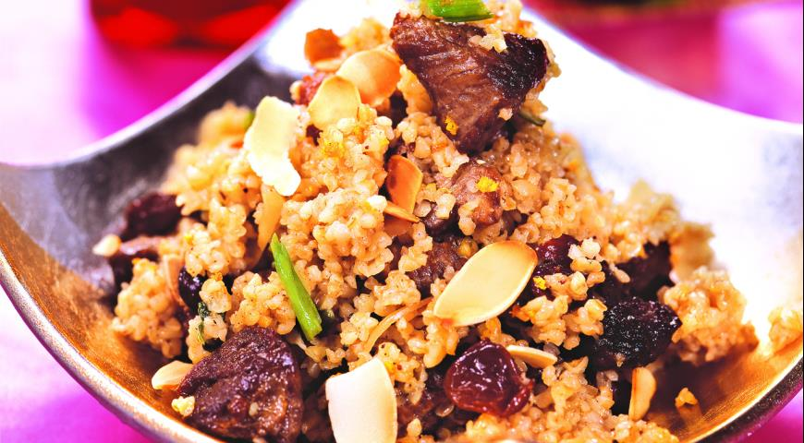
ИНГРЕДИЕНТЫ
- корица молотая
- 1 стакан пшеничной крупы
- 3 ст. л. изюма
- 1 ч. л. апельсиновой цедры
- масло растительное – для обжаривания
- 400 г бескостной баранины
- 3 ст. л. миндаля
- соль

ПОШАГОВЫЙ РЕЦЕПТ ПРИГОТОВЛЕНИЯ
Шаг 1
Изюм вымыть, залить кипятком и оставить распариваться, 10 мин. Миндаль нарезать тонкими пластинами. Цедру измельчить. Баранину вымыть и нарезать небольшими кусочками.
Шаг 2
Разогреть в кастрюле немного растительного масла, обжарить баранину, по 2 мин. с каждой стороны.
Шаг 3
Крупу промыть и всыпать в кастрюлю с мясом. Посолить, поперчить по вкусу, перемешать.
Шаг 4
Вскипятить воду и влить в кастрюлю так, чтобы вода закрывала крупу на два пальца. Уменьшить огонь до среднего и готовить, 10 мин.
Шаг 5
Сильно разогреть сухую сковороду и обжарить на ней, постоянно помешивая, миндаль, 3 мин. Добавить в кашу.
Шаг 6
Положить в кастрюлю с кашей корицу, цедру и изюм, перемешать. Накрыть крышкой и готовить на очень маленьком огне, 10 мин.

